Doufám, že se během karantény trochu hýbete. Abychom nezakrněli, přidávám kvíz se sportovní tématikou. Kdo zvládne, bude mít plusové body do hodin TV, až se zase vrátíme do školy. Snad to bude brzy
VÝZNAM POHYBOVÝCH AKTIVIT PRO NAŠE ZDRAVÍ

Jaké je správné tvrzení?
- když budu hodně jíst a odpočívat budu silný a zdravý ANO NE
- když budu pravidelně cvičit a jíst zdravě budu silný a zdravý ANO NE
Jakými aktivitami posilujeme naše zdraví?
TĚLESNÁ CVIČENÍ
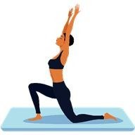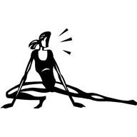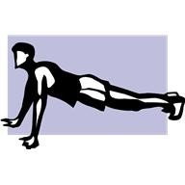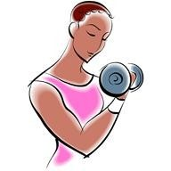
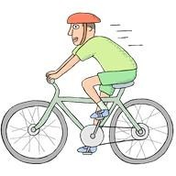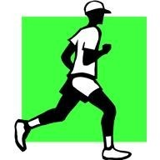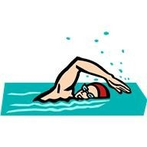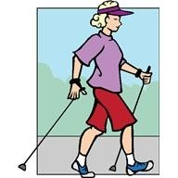
POHYBOVÉ ČINNOSTI

SPORTOVNÍ HRY
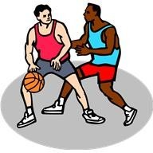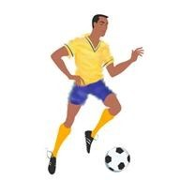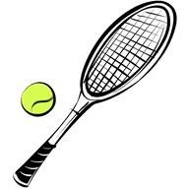
Jak nám cvičení pomáhá posilovat naše zdraví?
Pravidelné cvičení zlepšuje mnoho tělesných funkcí:
- posiluje srdce a oběhový systém
- zpevňuje nám celé tělo (svaly, kosti)
- zlepšuje naši pružnost a ohebnost (lépe se nám hýbe)
- podporuje náš imunitní systém (lépe odoláváme různým nemocem)
- udržuje přiměřenou tělesnou hmotnost (pomáhá nám, abychom nebyli obézní)
- zlepšuje duševní zdraví (navozuje příjemnou náladu ☺)

Připravila jsem si pro vás pár otázek:
Odpověz a odešli na můj email: lucie.chojnova@seznam.cz
- Mezi jaké sporty patří – volejbal, kopaná, košíková?

- Ve kterém sportu (alespoň 3), musí mít sportovec ochrannou přilbu?

- V jakém sportu lze získat žlutý dres?

- Jaké dva sporty jsou v ČR nejsledovanější?

- Jak často se věnuješ sportovním aktivitám?

- Který je tvůj nejoblíbenější sport?

- Kterého sportovce obdivuješ?

- Zúčastnil ses nějakého sportovního závodu, utkání? Jako divák? Jako soutěžící?

